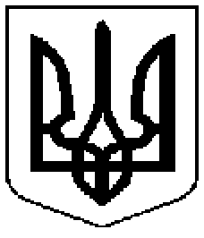 | Комунальний заклад Коммунальное учреждение  «Дошкільний «Дошкольное  навчальний учебное  заклад учреждение  (ясла-садок) № 279 (ясли-сад) №279  Харківської Харьковского городского  міської ради» совета» | 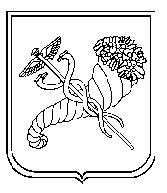
61103 м. Харків, вул..Новопрудна,1, http://dnz279.edu.kh.ua, dnz279@kharkivosvita.net.ua

НАКАЗ
13.02.2014 №__

Про проведення та перевірку знань з
електробезпеки кухарів ДНЗ№279

Відповідно до вимог Закону України "Про електроенергетику", Положення про Міністерство палива та енергетики України, затвердженого Указом Президента України від 14 квітня 2000 року N 598, Правил технічної експлуатації електроустановок споживачів, затверджених наказом Міністерства палива та енергетики України від 25 липня 2006 № 258, наказу управління освіти адміністрації Дзержинського району Харківської міської ради від 11.02.2014р. №8-а «Про створення комісії з перевірки знань з електробезпеки кухарів навчальних закладів» та з метою дотримання єдиних положень і вимог щодо організації експлуатації електроустановок споживачів електроенергії, виконання яких забезпечуватиме надійну, безпечну та ефективну роботу цих електроустановок
НАКАЗУЮ:
1.Направити кухарів ДНЗ Гошко О.Д. та Галайду К.Б. на навчання та перевірку знань з питань безпечної та ефективної роботи електроустановок споживачів для кухарів харчоблоків дошкільних навчальних закладів.
20.02.2014р. о 15⁰⁰
2.Не допускати до роботи осіб, які не пройшли перевірку знань з питань безпечної та ефективної роботи електроустановок споживачів і охорони праці.
постійно
3. Контроль за виконанням наказу залишаю за собою.
Завідувач ДНЗ№279___________________Коротун О.М.
З наказом ознайомлені:

